myWMS -  Protokolle |   Datum: 28.01.2013

Inhaltsverzeichnis
Änderungshistorie 2
Protokolle 2
1.Buchungsprotokoll Ladehilfsmittel 2
2.Buchungsprotokoll Lagereinheiten 3

Änderungshistorie
Version | Datum | Ersteller | Beschreibung
1.0 | 28.01.13 | Krane | Erstellung

Protokolle
Alle Bewegungen im Lager werden in den Buchungsprotokollen festgehalten. Sie dienen zur Dokumentation der ausgeführten Aktionen.
Die Protokolle sind grundsätzlich nicht änderbar. Damit können sie auch zum Nachweis bestimmter Tätigkeiten herangezogen werden.

Buchungsprotokoll Ladehilfsmittel
Jede Bewegung eines Ladehilfsmittels wird in diesem Protokoll festgehalten.
Anhand dieses Protokolls kann der Weg eines Ladehilfsmittels durch das Lager jederzeit nachverfolgt werden.
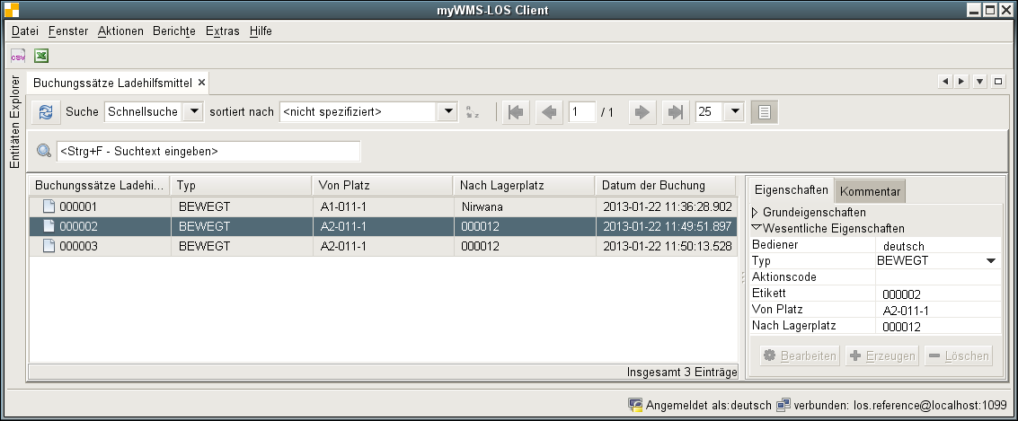
Beschreibung der Felder:
Bediener: Der Name des Benutzers, der die Aktion durchgeführt hat.
Typ: Es sind verschiedene Typen für das Protokoll definiert.
- ERZEUGT: Ein LHM wurde angelegt.
- BEWEGT: Ein LHM wurde von einem Stellplatz zu einem anderen bewegt.
- GELÖSCHT: Ein LHM wurde gelöscht.
Aktionscode: Bewegungen werden mit einem Aktionscode versehen, aus dem hervorgeht, welcher Prozess diese Bewegung angestoßen hat. Der Aktionscode selbst wird durch die Beteiligten Prozesse vergeben. Z.B. Inventur-Auftrag Nr. X oder Kommissionierauftrag Y.
Etikett: Das Label des LHMs.
Von Lagerplatz: Der Lagerplatz, von dem die Bewegung ausging.
Nach Lagerplatz: Der Lagerplatz, zu dem die Bewegung ging.

Buchungsprotokoll Lagereinheiten
Jede Bestandsveränderung wird in diesem Protokoll festgehalten. Anhand dieses Protokolls kann jede Veränderung eines Bestandes nachvollzogen werden.
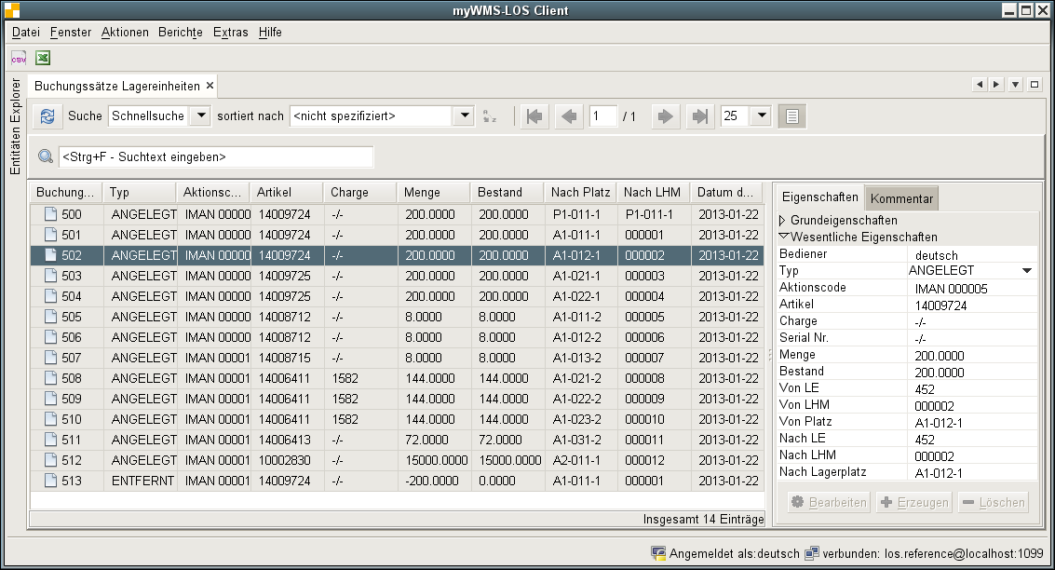
Beschreibung der Felder:
Bediener: Der Name des Benutzers, der die Aktion durchgeführt hat.
Typ: Es sind verschiedene Typen für das Protokoll definiert:
- ANGELEGT: Der Bestand wurde neu angelegt.
- ZUSAMMENGEFASST: Ein (Teil-)Bestand wurde umgebucht.
- GEÄNDERT: Die Menge eines Bestandes wurde verändert.
- ENTFERNT: Ein Bestand wurde gelöscht.
- BEWEGT: Ein Bestand wurde auf ein anderes Ladehilfsmittel verschoben.
- GEZÄHLT : Ein Bestand, LHM, oder Lagerplatz wurde gezählt.
Aktionscode: Bewegungen werden mit einem Aktionscode versehen, aus dem hervorgeht, welcher Prozess diese Bewegung angestoßen hat. Der Aktionscode selbst wird durch die Beteiligten Prozesse vergeben. Z.B. Inventur-Auftrag Nr. X oder Kommissionierauftrag Y.
Artikel: Die Nummer des Artikels des Bestandes.
Charge: Die Charge des Bestandes.
Serial-Nr.: Die Serialnummer des Bestandes.
Menge: Die veränderte/registrierte Menge.
Bestand: Die Menge des Bestandes nach der Buchung.
Von LE: Die Lagereinheit, von der die Buchung ausgeht (interne ID).
Von LHM: Das Ladehilfsmittel, von dem die Buchung ausgeht (Label).
Von Platz: Der Lagerplatz, von dem die Buchung ausgeht.
Nach LE: Die Lagereinheit zu der die Buchung geht.
Nach LHM: Das Ladehilfsmittel, zu dem die Buchung geht.
Nach Platz: Der Lagerplatz, zu dem die Buchung geht.

